2.5 Структуры
Наряду с классами структуры представляют еще один способ создания собственных типов данных в C#. Более того многие примитивные типы, например, int, double и т.д., по сути являются структурами.
Определение структуры
Для определения структуры применяется ключевое слово struct:
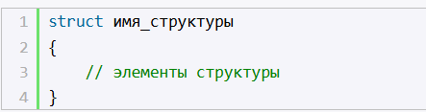
После слова struct идет название структуры и далее в фигурных скобках размещаются элементы структуры - поля, методы и т.д.
Например, определим структуру, которая будет называться Person и которая будет представлять человека:
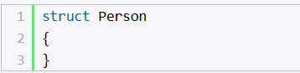
Начиная с версии C# 12, если структура имеет пустое определение (не содержат полей, свойств, методов), то фигурные скобки после названия типа можно не использовать:

Как и классы, структуры могут хранить состояние в виде полей (переменных) и определять поведение в виде методов. Например, добавим в структуру Person пару полей и метод:
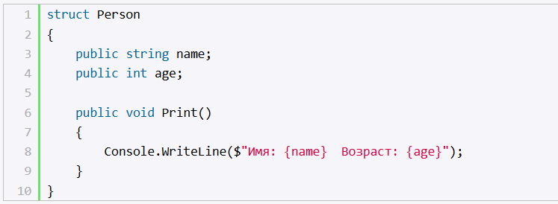
В данном случае определены две переменные - name и age для хранения соответственно имени и возраста человека и метод Print для вывода информации о человеке на консоль.
И как и в случае с классами, для обращения к функциональности структуры - полям, методам и другим компонентам структуры применяется точечная нотация - после объекта структуры ставится точка, а затем указывается компонент структуры:
